武汉纺织大学

Web应用开发课程设计

**图书管理系统**

**学 院： 数学与计算机学院**

**班 级： 物联网11802**

**姓 名： 李安冉**

**学 号： 1804240911**

**指导老师： 聂刚**

**成 绩：**

**完成日期： 2020年12月18日**

目录

1、需求分析 3

1.1、 用户登录 3

1.2、 主菜单 3

1.3、 各项功能 4

1.3.1、 用户查询书籍 4

1.3.2、 用户借阅书籍 5

1.3.3、 用户查询借阅信息 5

1.3.4、 用户查询借阅历史 6

1.3.5、 用户修改个人信息 6

1.3.6、 用户修改密码 7

1.3.7、 管理员可以对图书的管理 7

1.3.8、 管理员对读者的管理 8

1.3.9、 管理员对图书分类的管理 8

1.3.10、 管理员查询图书借阅信息 9

1.3.11、 管理员查询图书归还信息 9

1.3.12、 管理员修改个人资料 10

1.3.13、 管理员修改账号密码 10

1.3.14、 用户注册 11

2、 系统设计 11

2.1、 用户用例图 11

2.2、 ER图 12

2.3、 UML活动图 12

2.3.1、 登录 12

2.3.2、 借阅 13

3、 系统实现 14

3.1、 项目结构 14

3.2、 配置文件 15

3.3、 VO类 16

3.4、 DAO接口类 19

3.5、 接口映射文件 20

3.6、 工具包Util 20

3.7、 服务层 21

3.8、 用户界面 21

4、 系统测试 22

4.1、 用户层面 22

4.1.1用户主界面 22

4.1.2、用户查询图书 22

4.1.3、用户借阅图书 23

4.1.4、用户归还图书 23

4.1.5、用户查询借阅记录 24

4.1.6、用户修改个人资料 24

4.1.7、用户修改账号密码 25

4.1.8、用户注册 25

4.2、 管理员层面 26

4.2.1管理员主界面 26

4.2.2、管理员查询图书 26

4.2.3、管理员管理读者 27

4.2.4、管理员管理图书分类 27

4.2.5、管理员查询图书借阅信息 28

4.2.6、管理员查询图书借阅记录 28

4.2.7、管理员修改个人资料 29

4.2.8、管理员修改账号密码 29

5、 系统总结 30

5.1、问题及解决方案 30

5.2、系统不足 30

5.3、课程收获 30

5.4、课程建议 30

5.5、日后发展方向 30

5.6、自我评分 30

**1、需求分析**

设计一个图书管理系统，实现基本的读者功能：登录、查询图书、借阅图书、归还图书、查询借阅记录和修改密码以及管理员的基本功能：图书管理、图书分类管理、图书借阅、图书归还和读者管理，以及账号的注册。

* 1. **用户登录**

当程序运行时，显示“欢迎使用****超市收银系统，请登陆”，提示用户依次输入用户名及其密码，当用户名及密码不正确时，显示提示信息“用户名或密码不正确，请重新输入”。

* 1. **主菜单**

当用户输入的账号及密码正确时，进入用户的系统主界面，如下图：

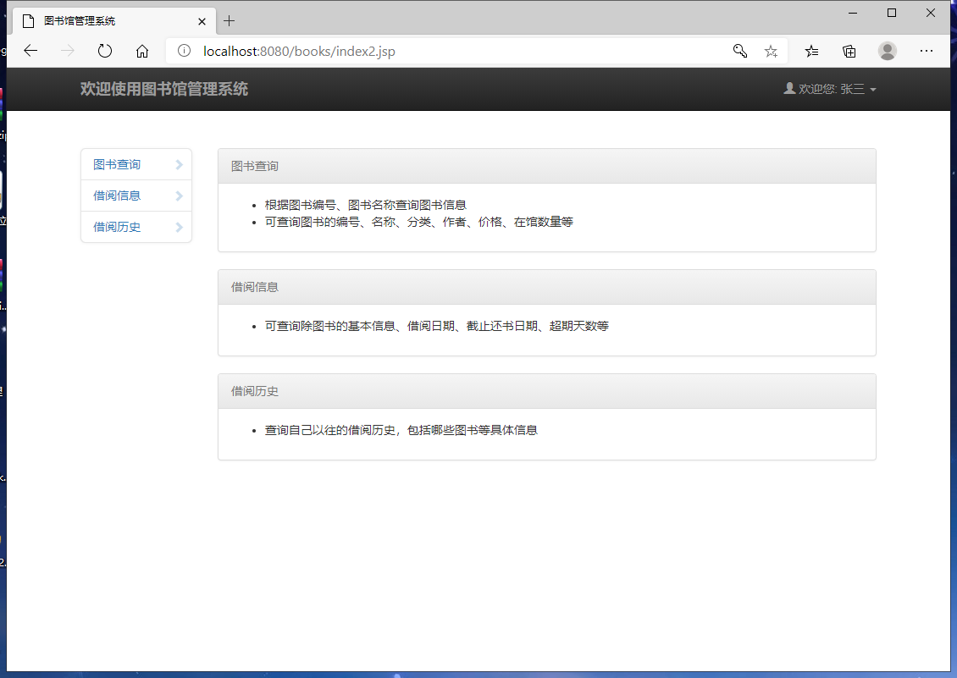

当管理员输入的账号及密码正确时，进入管理员的系统界面，如下图：

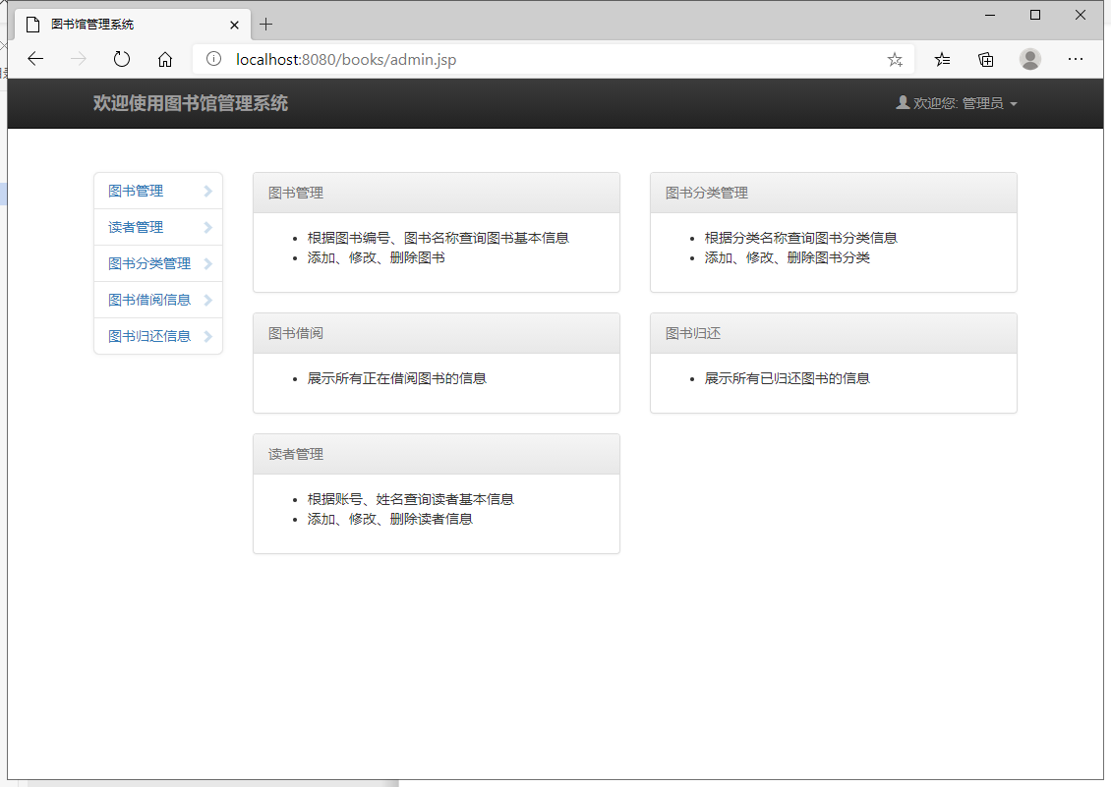

* 1. **各项功能**
     1. **用户查询图书**

用户可以通过搜索书籍名称，对书籍进行相关信息的查询，如下图：

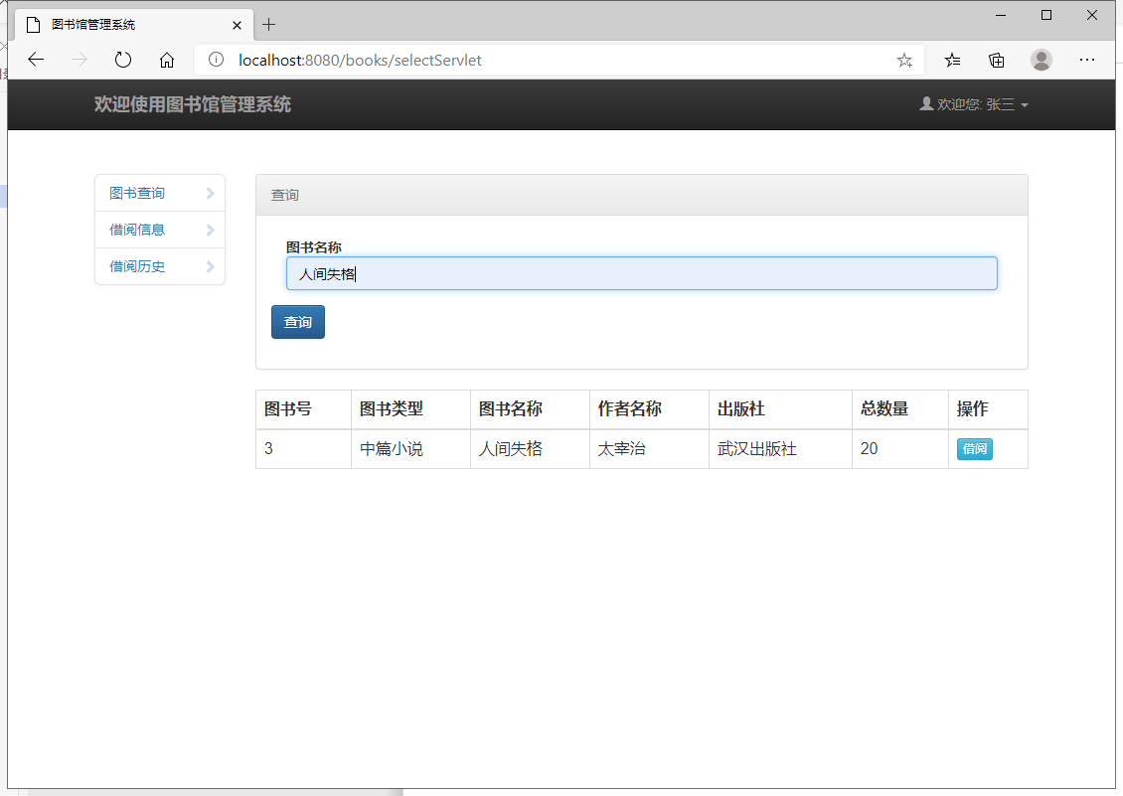

* + 1. **用户借阅图书**

用户可以直接在要借阅的书籍信息的末尾点击借阅，可以对对应书籍进行借阅，如下图：

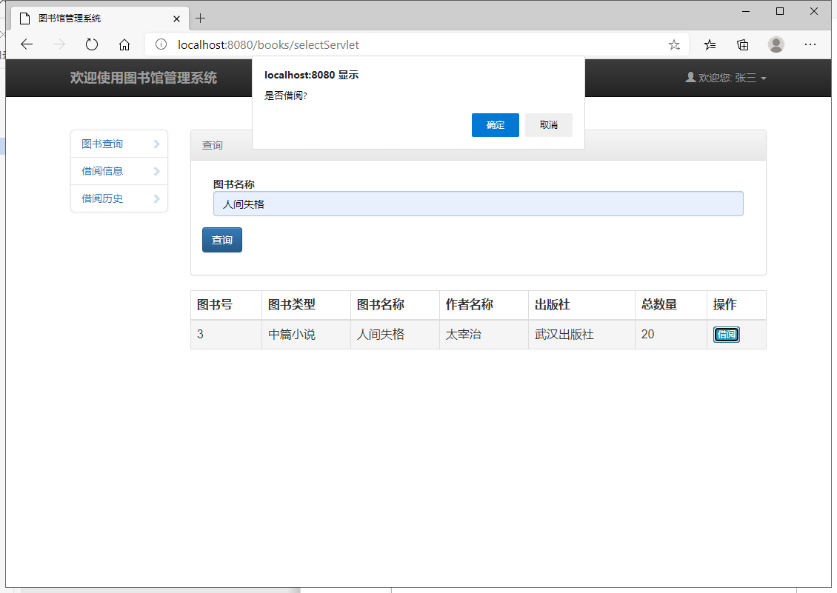

然后点击确定即可。

* + 1. **用户查询借阅信息**

用户可以点击借阅信息对查询自己借阅的书籍，如下图：

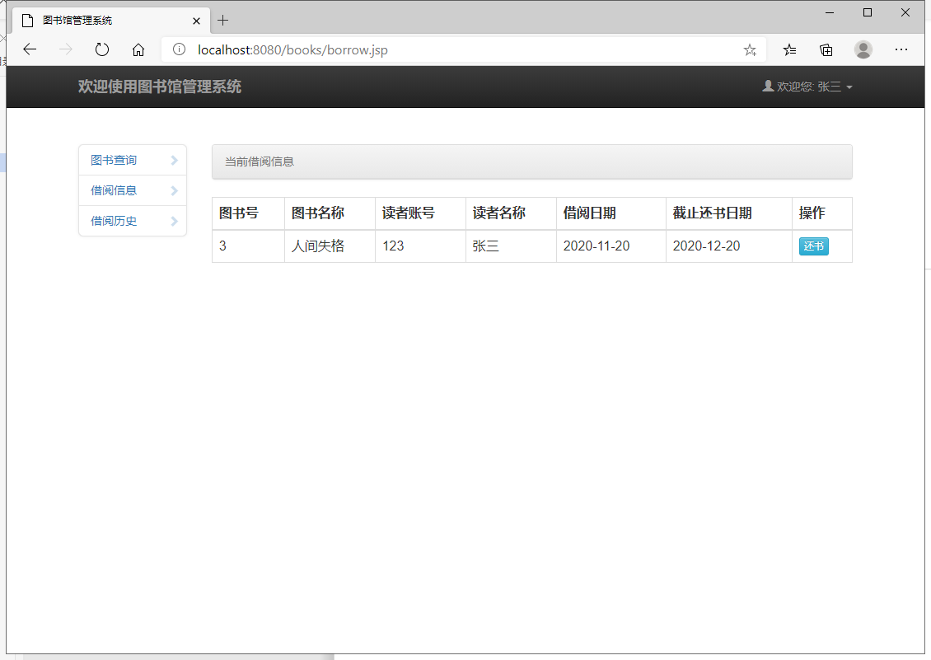

* + 1. **用户查询借阅历史**

用户可以通过点击借阅历史，查询自己的借阅历史，如下图：

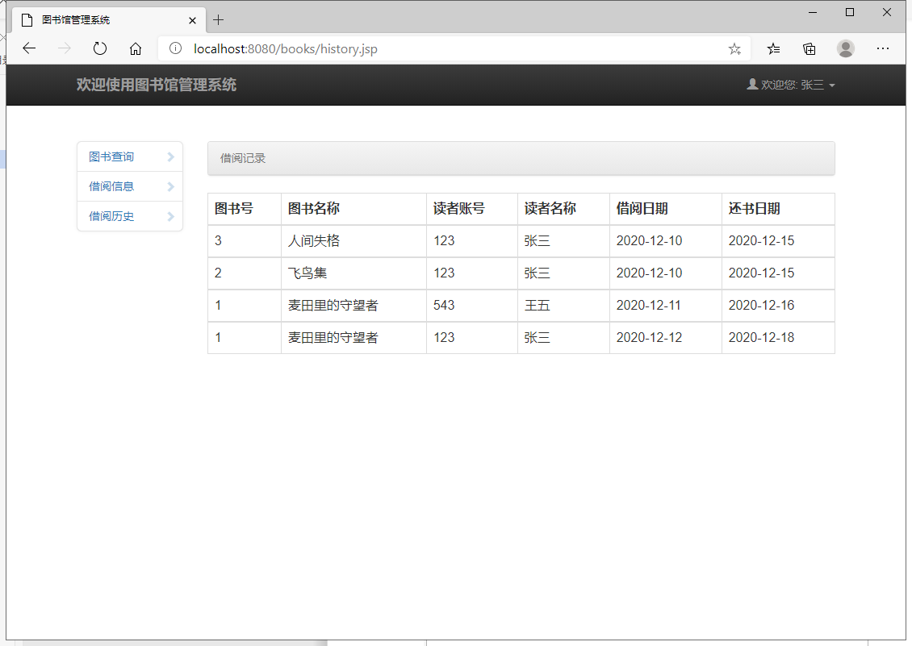

* + 1. **用户修改个人信息**

用户可以点击个人资料对自己的个人信息进行修改，如下图：

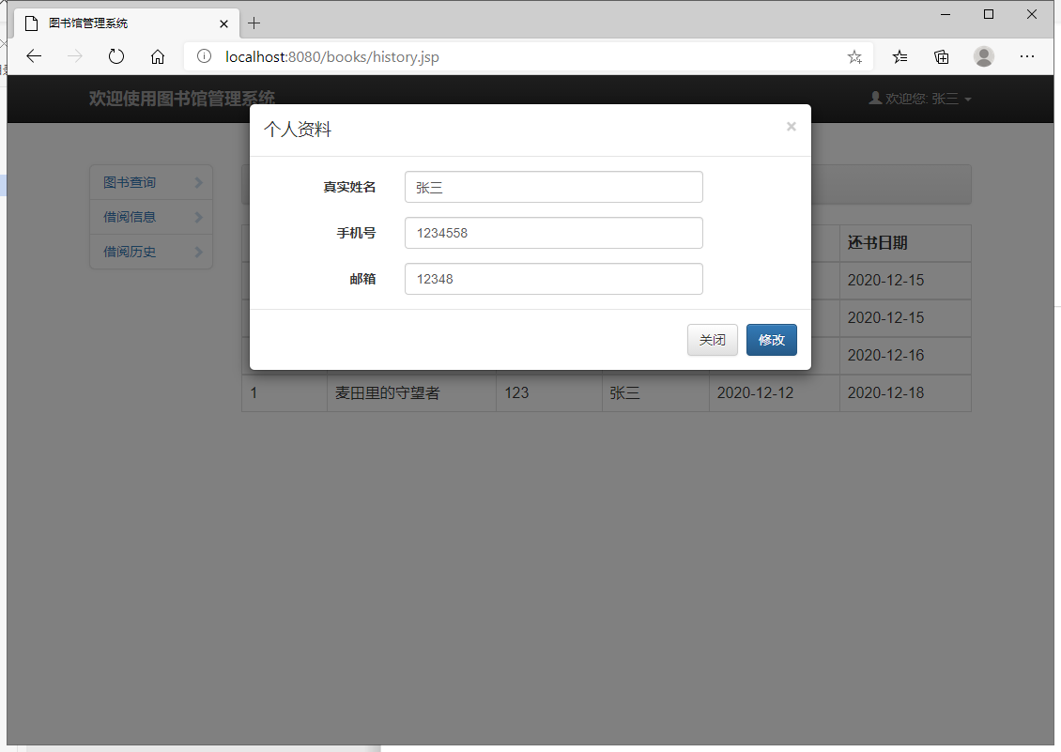

* + 1. **用户修改密码**

用户可以点击修改密码，对自己的账号密码进行修改，如下图：

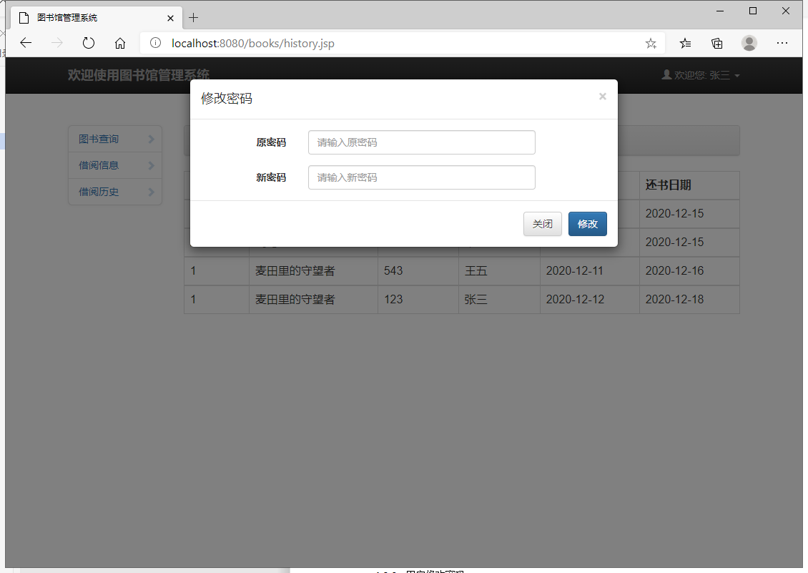

* + 1. **管理员可以对图书的管理**

管理员可以在图书管理界面对图书进行查询、修改、删除以及添加，如下图：

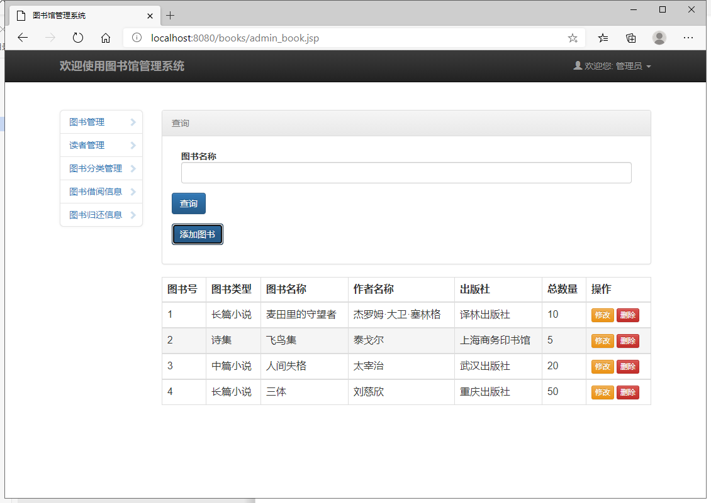

* + 1. **管理员对读者的管理**

管理员可以在读者管理界面对读者进行信息修改、删除以及添加，如下图：

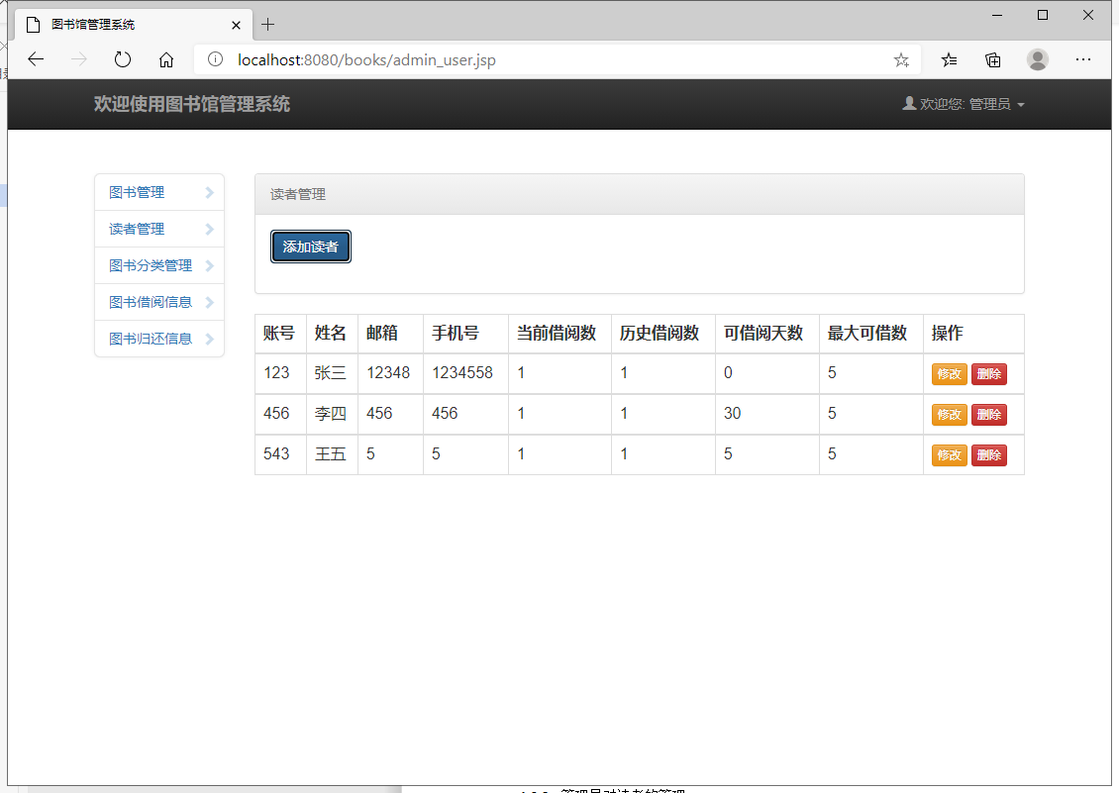

* + 1. **管理员对图书分类的管理**

管理员可以在图书分类管理界面对图书的分类进行修改、删除以及添加，如下图：

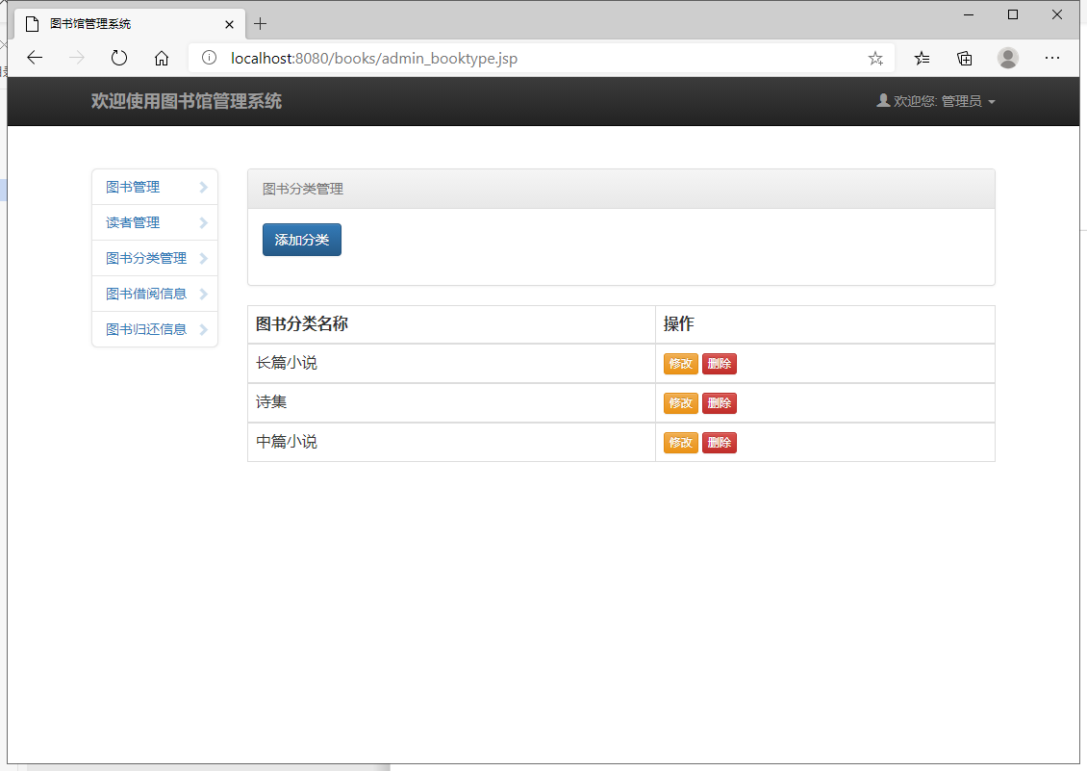

* + 1. **管理员查询图书借阅信息**

管理员可以在图书借阅信息查询界面对已借阅的图书信息进行查询，并且强制归还图书，如下图：

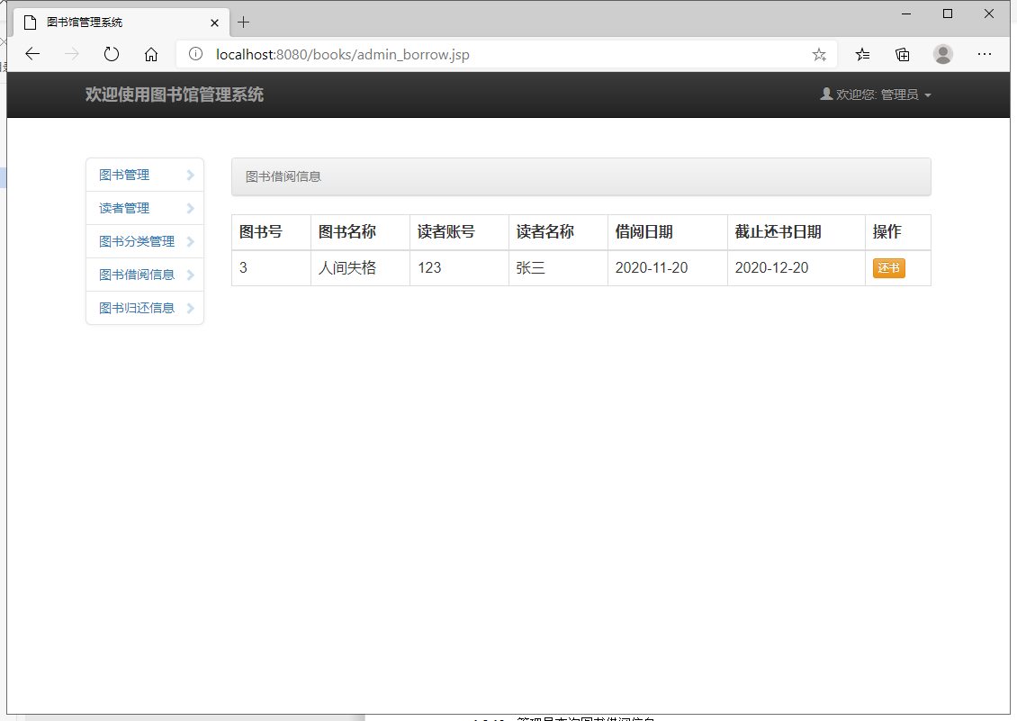

* + 1. **管理员查询图书归还信息**

管理员可以在图书归还信息界面查询图书的归还信息，如下图：

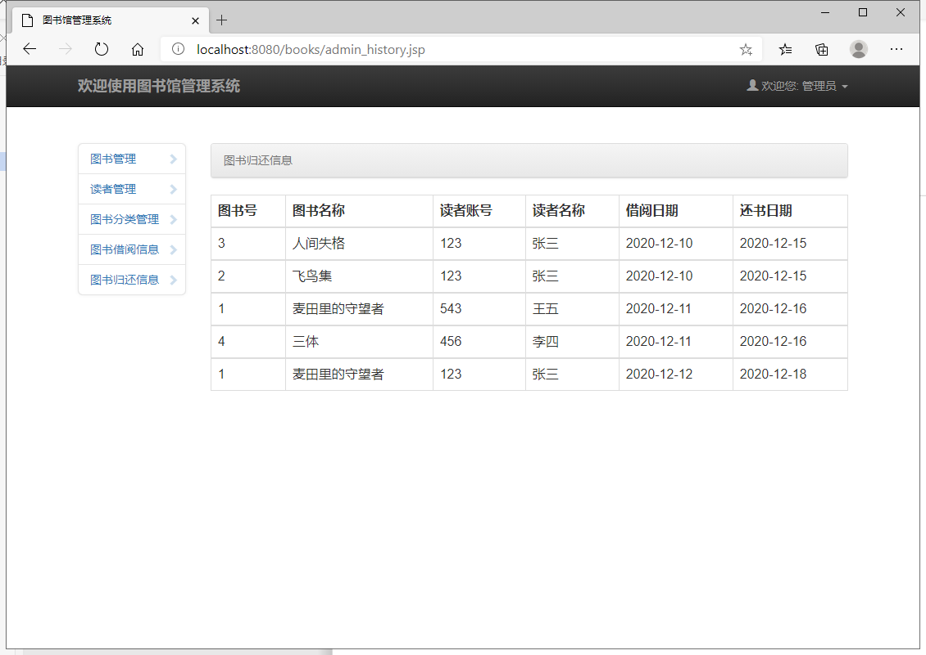

* + 1. **管理员修改个人资料**

管理员可以在个人资料界面修改个人资料，如下图：

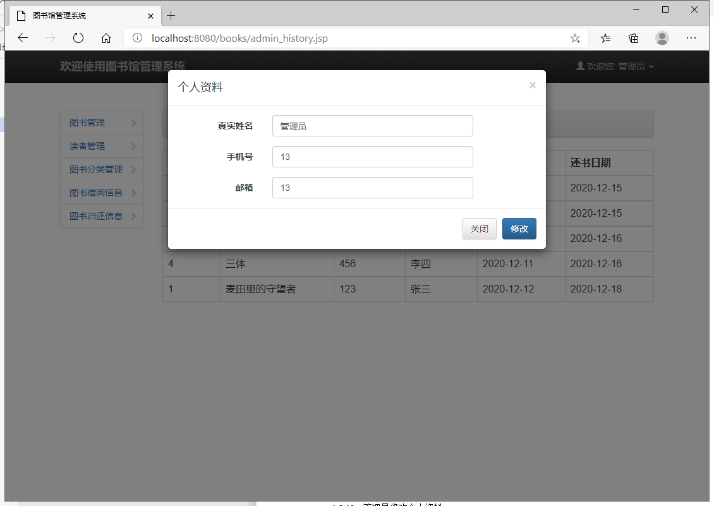

* + 1. **管理员修改账号密码**

管理员可以在修改密码界面对自己的账号密码进行修改，如下图：

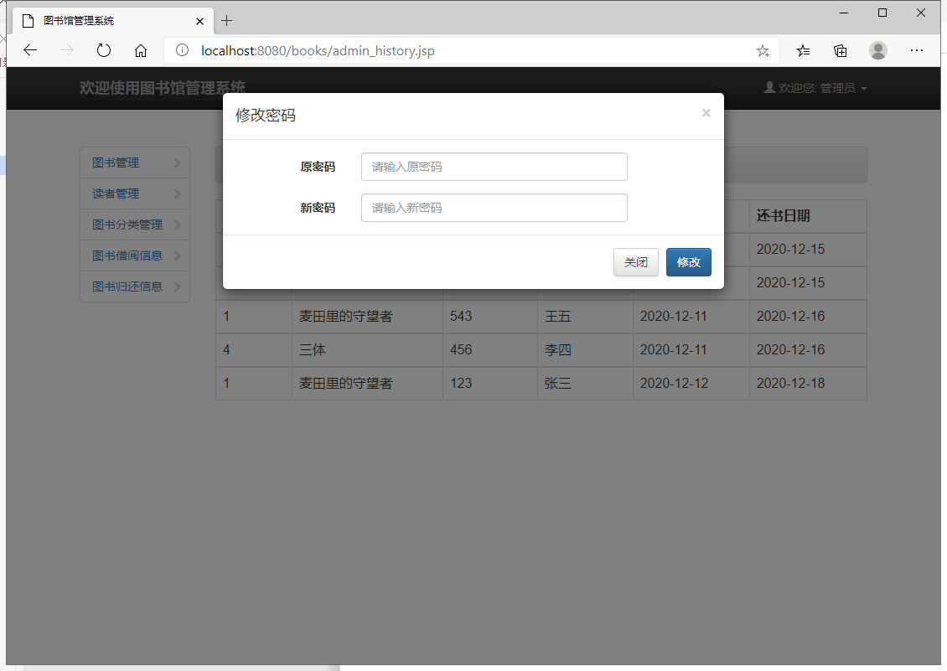

* + 1. **用户注册**

新用户可以在登录界面点击注册进入注册界面进行账号注册，如下图：

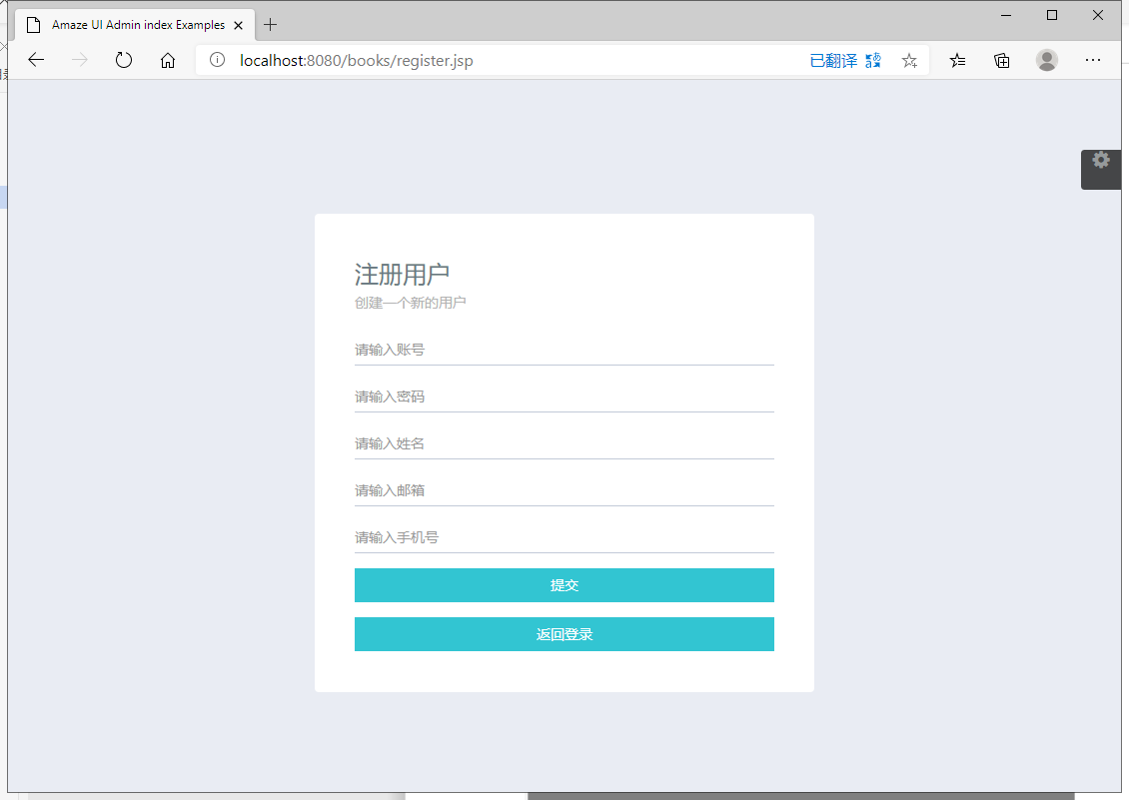

1. **系统设计**
   1. **用户用例图**

系统分为用户和管理员两个角色，各角色的用户用例如下图所示：

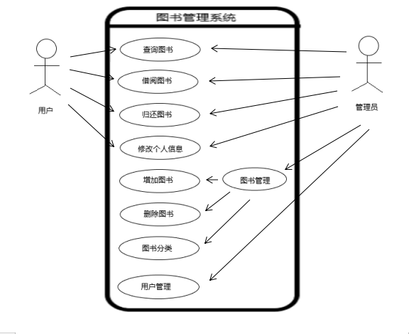

* 1. **ER图**

数据库设计四张表：帐户表、图书表、图书类别表和借阅记录表，对应的ER图如下图所示：

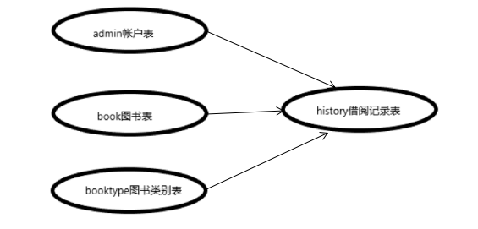

* 1. **UML活动图**
     1. **登录**

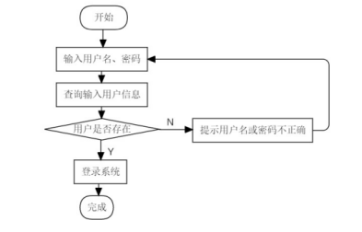

* + 1. **借阅**

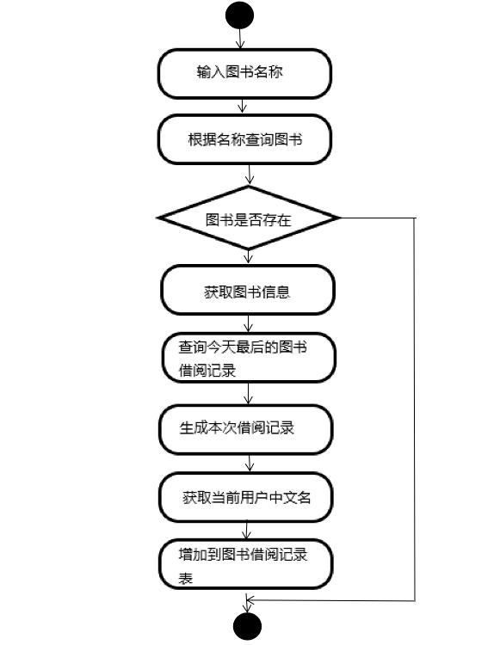

1. **系统实现**
   1. **项目结构**

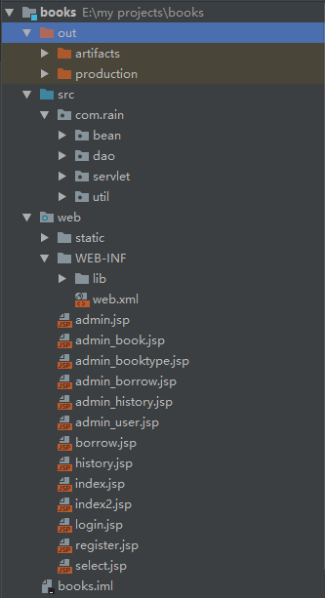

* 1. **配置文件**

jdbc.properties文件

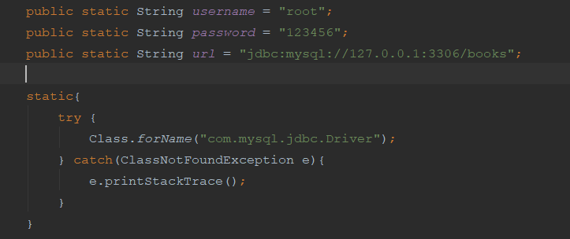

* 1. **VO类**

AdminBean.java

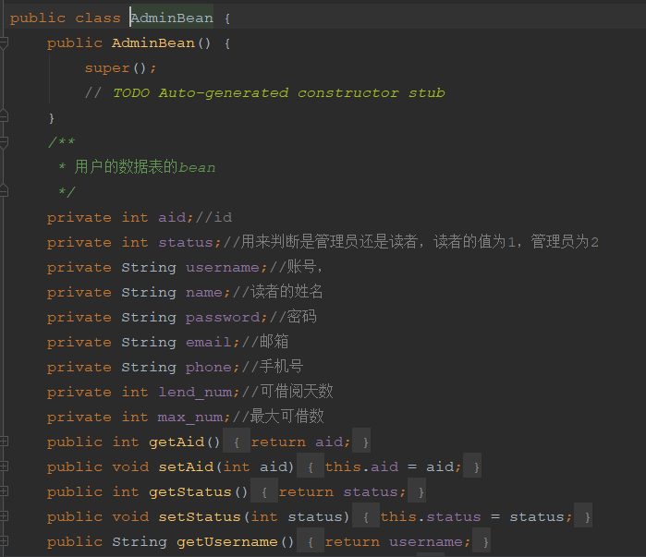

该文件主要定义了用户的相关信息。

BookBean.java

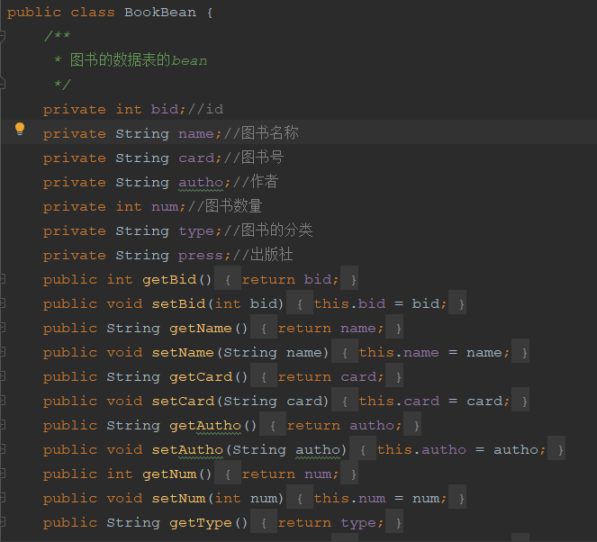

该文件主要定义了图书的各种数据。

HistoryBean.java

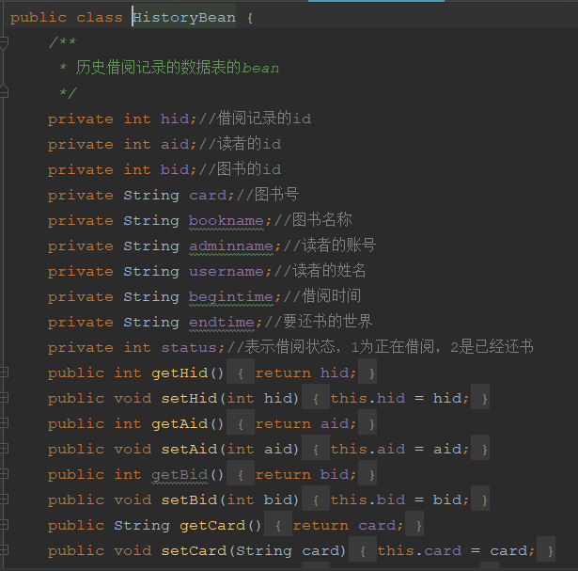

该表主要定义了图书借阅历史的各项相关信息。

TypeBean.java

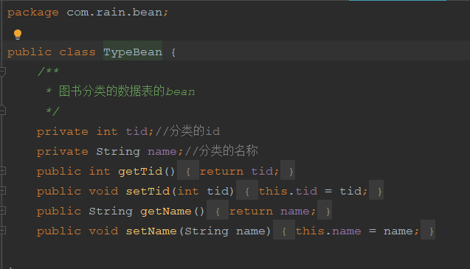

该表主要定义了图书的各种分类。

* 1. **DAO接口类**

AdminDao.java

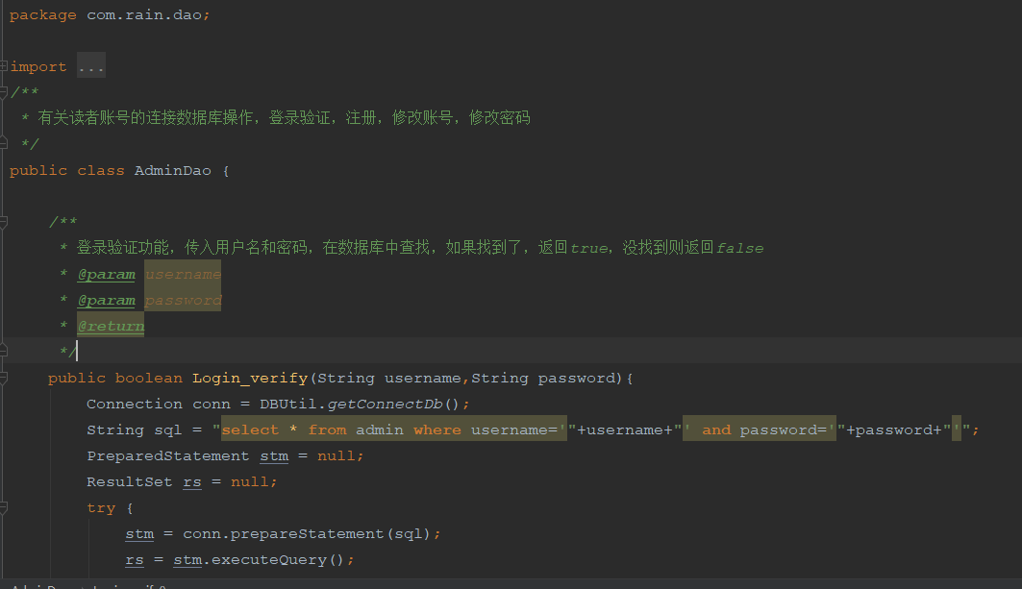

BookDao.java

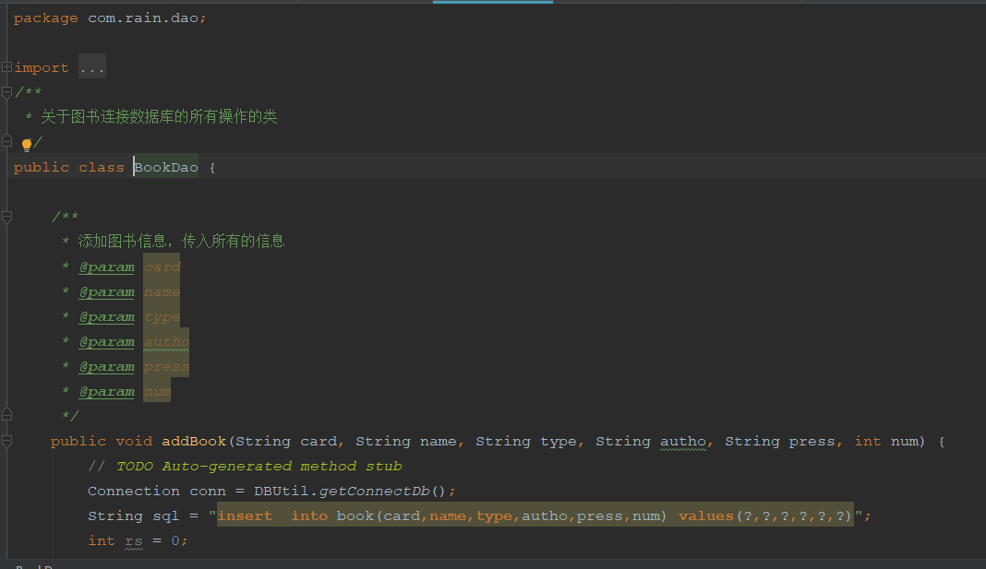

TypeDao.java

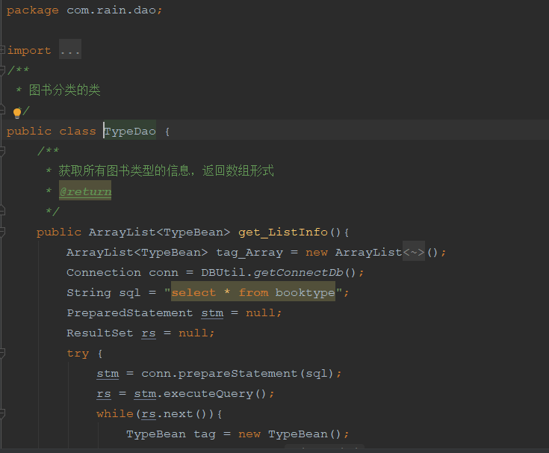

* 1. **接口映射文件**

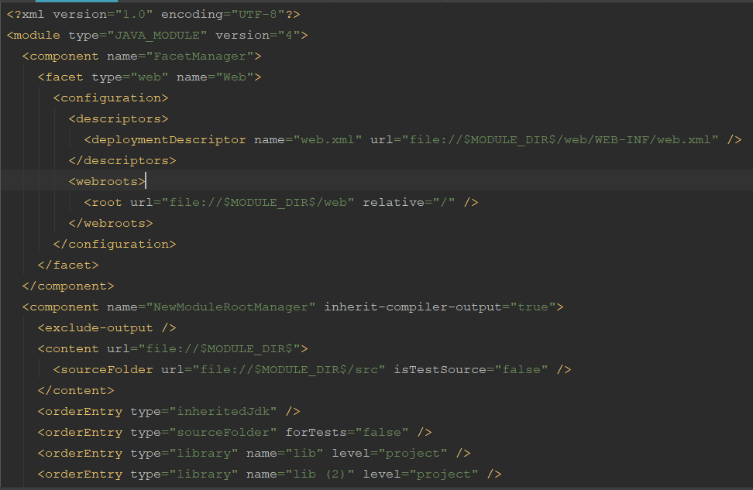

* 1. **工具包Util**

Dbutil.java

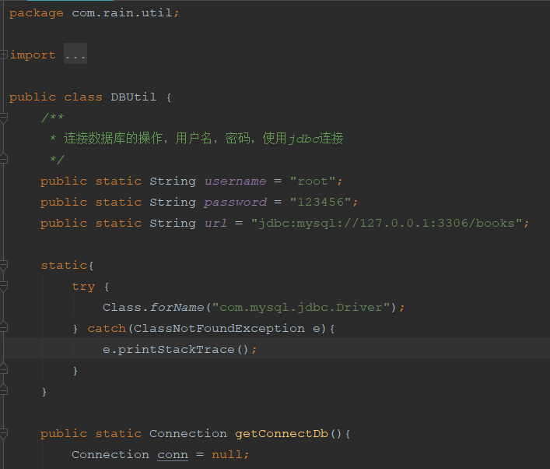

* 1. **服务层**

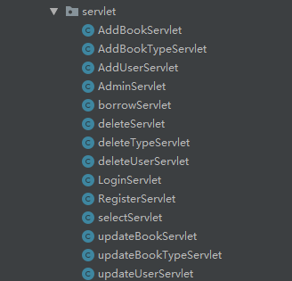

* 1. **用户界面**

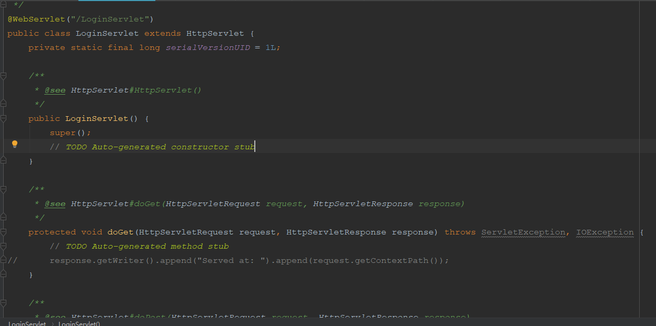

1. **系统测试**
   1. **用户层面**

**4.1.1用户主界面**



**4.1.2、用户查询图书**



**4.1.3、用户借阅图书**



**4.1.4、用户归还图书**



**4.1.5、用户查询借阅记录**



**4.1.6、用户修改个人资料**



**4.1.7、用户修改账号密码**



**4.1.8、用户注册**



* 1. **管理员层面**

**4.2.1管理员主界面**



**4.2.2、管理员查询图书**



**4.2.3、管理员管理读者**



**4.2.4、管理员管理图书分类**



**4.2.5、管理员查询图书借阅信息**



**4.2.6、管理员查询图书借阅记录**



**4.2.7、管理员修改个人资料**



**4.2.8、管理员修改账号密码**



1. **系统总结**

**5.1、问题及解决方案**

在制作该系统的过程中，有一个问题困扰了我很长一段时间，那就是连接不上数据库，后来通过网上搜索，修改了数据库密码之后，并且刷新了数据库，就解决了问题。

**5.2、系统不足**

该系统主要的不足之处就是搜索图书只能通过图书名称搜索，而不能通过图书的其它相关信息进行搜索。

**5.3、课程收获**

本门课程让我的收获极大，最重要的就是学会了使用框架以及学会了使用数据库。

**5.4、课程建议**

对于给本课程的建议，主要就是希望以后能够多让学生自己动手做一些小项目，以提升学生自己的动手能力。

**5.5、日后发展方向**

我个人以后主要的发展方向可能就是后端方面。

**5.6、自我评分**

对于这次课程设计的成绩，希望老师能给我个80分左右。谢谢咯！